Методическая разработка.
Педагог дополнительного образования
Черных Елена Алексеевна
МУДО «ДЮЦ «МАКСИМУМ» г. Магнитогорск.
«Бабочки и птицы»
Графическая работа в технике «Дудлинг».
(возраст от 10 лет).
На этом занятии мы познакомим детей с техниками дудлинг и зентангл, и выполним работу на тему «Бабочки и птицы» используя технику дудлинг, так как она более простая и лучше подходит для детей.
Техники рисования дудлинг и зентангл всё чаще употребляются в рамках эффективной арт-терапии. Данные стили рисования на первый взгляд могут показаться похожими, однако эти направления различаются.

Дудлинг (doodling) как стиль рисования происходит от английского слова doodle (бессознательные каракули). Дудлинг — это техника рисования простых фигурок (точек, кружков, каракуль) либо просто беспорядочно переплетённых между собой прямых и изогнутых линий. Из таких маленьких элементов потом складываются красивые, сложные картины. В отличие от зентангла, в дудлинге нет каких-то специальных правил и ограничений: вы можете рисовать карандашами, красками, на бумаге, ткани или одежде — на любой поверхности.

Зентангл (zentangle, от «zen» — уравновешенность, учение о созерцании и «rectangle» — квадрат) был создан Риком Робертсом и Марией Томас в качестве запатентованной методики рисования. Создатели предлагают рисовать на белых листах шириной 3,5 дюйма (8,9 см) чернилами, линером или гелевой ручкой. Зентангл представляет собой особенную совокупность повторяющихся узоров, которые складываются в абстрактное изображение, не несущее в себе смысловую нагрузку. Как правило, это простые графические рисунки маленького формата с орнаментом. В отличие от дудлинга, процесс создания рисунков в зентангле требует большой концентрации внимания.

Чтобы детям был понятен смысл техники, мы конечно показываем примеры готовых работ, примеры узоров для заполнения элементов.
Лучше задать детям конкретную тему, чтобы они не распылялись, а уже в пределах этой темы ребята могут пофантазировать. В данном случае задана тема «Бабочки и птицы» и дети выполняют рисунок бабочки и птицы сначала простым карандашом. Только после того как композиция и форма найдены, дети начинают заполнять рисунок узорами. В работе используем чёрную гелевую ручку или линеры.

Примеры готовых работ и узоров для показа.
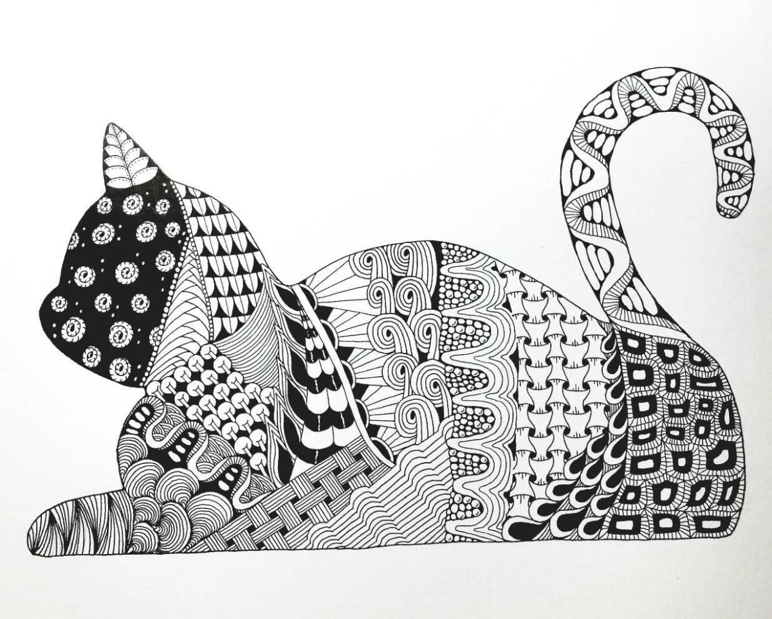

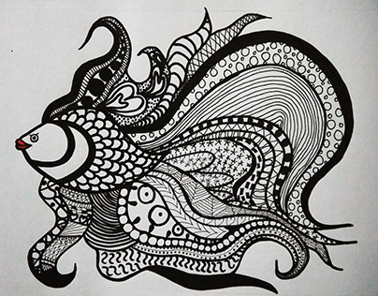
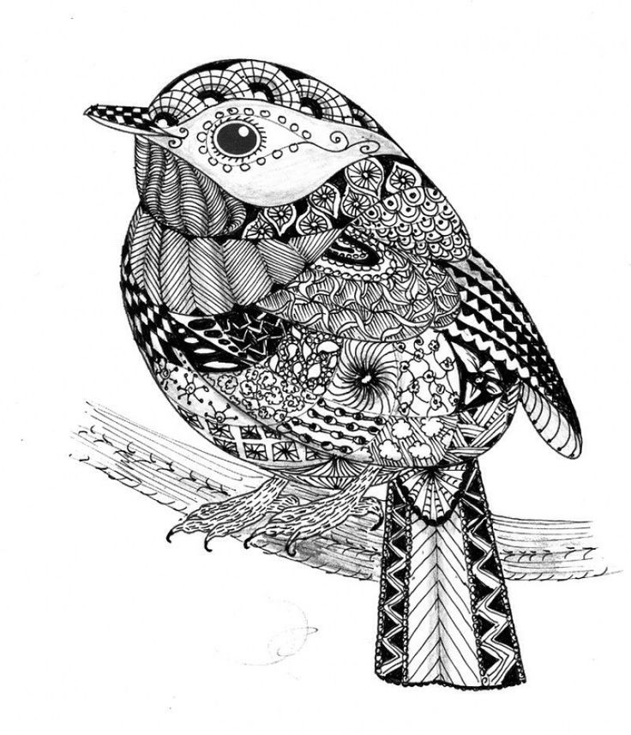
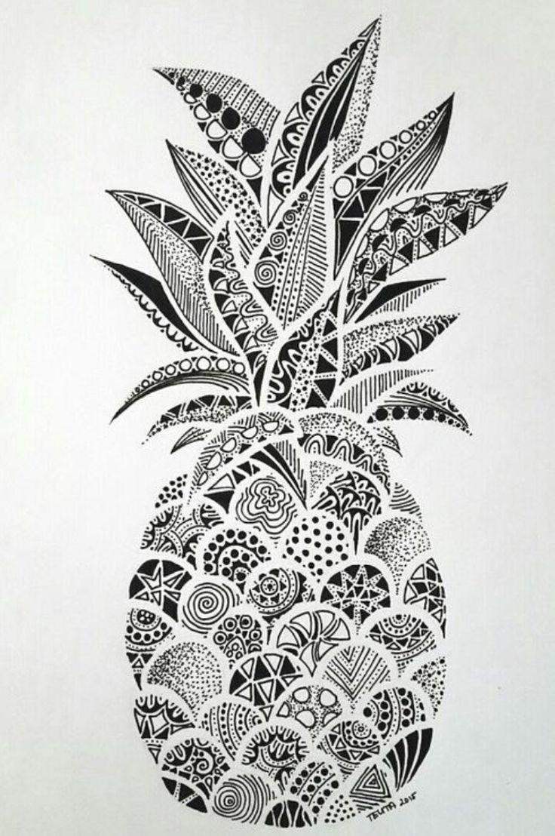
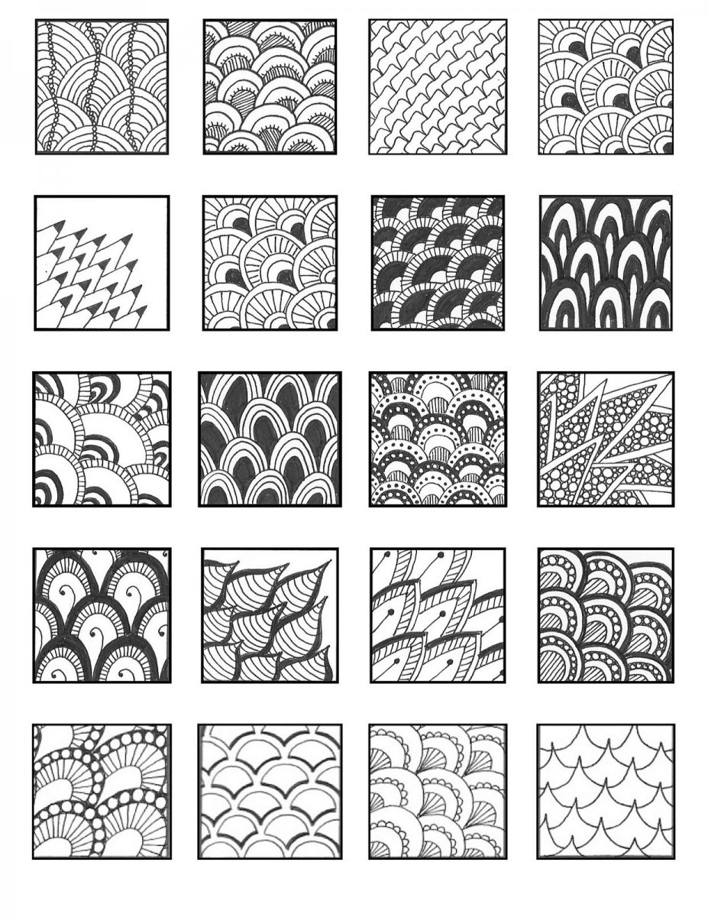
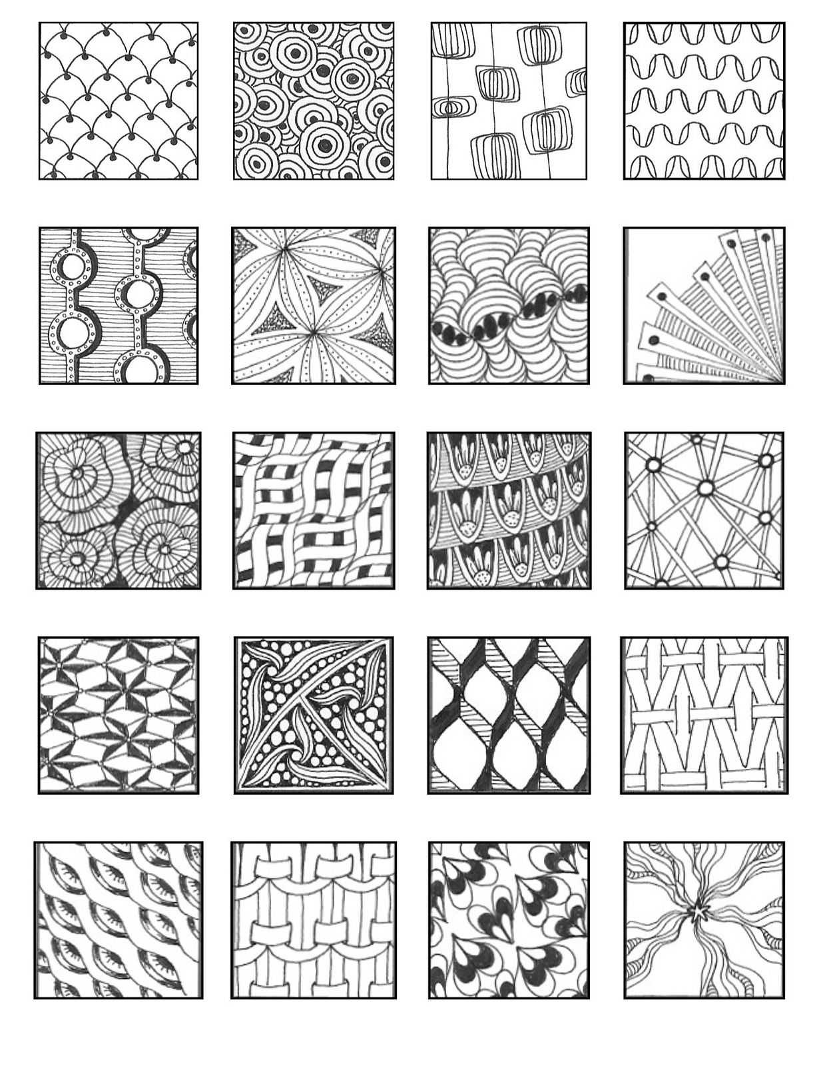
А вот работы, которые у нас получились.
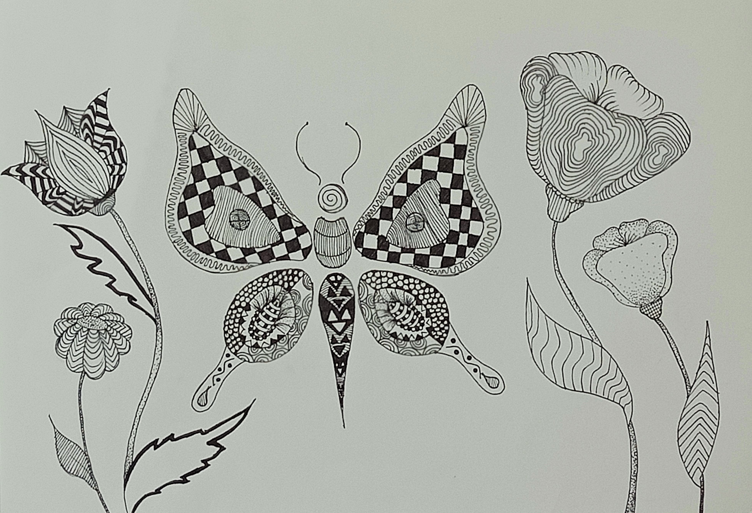
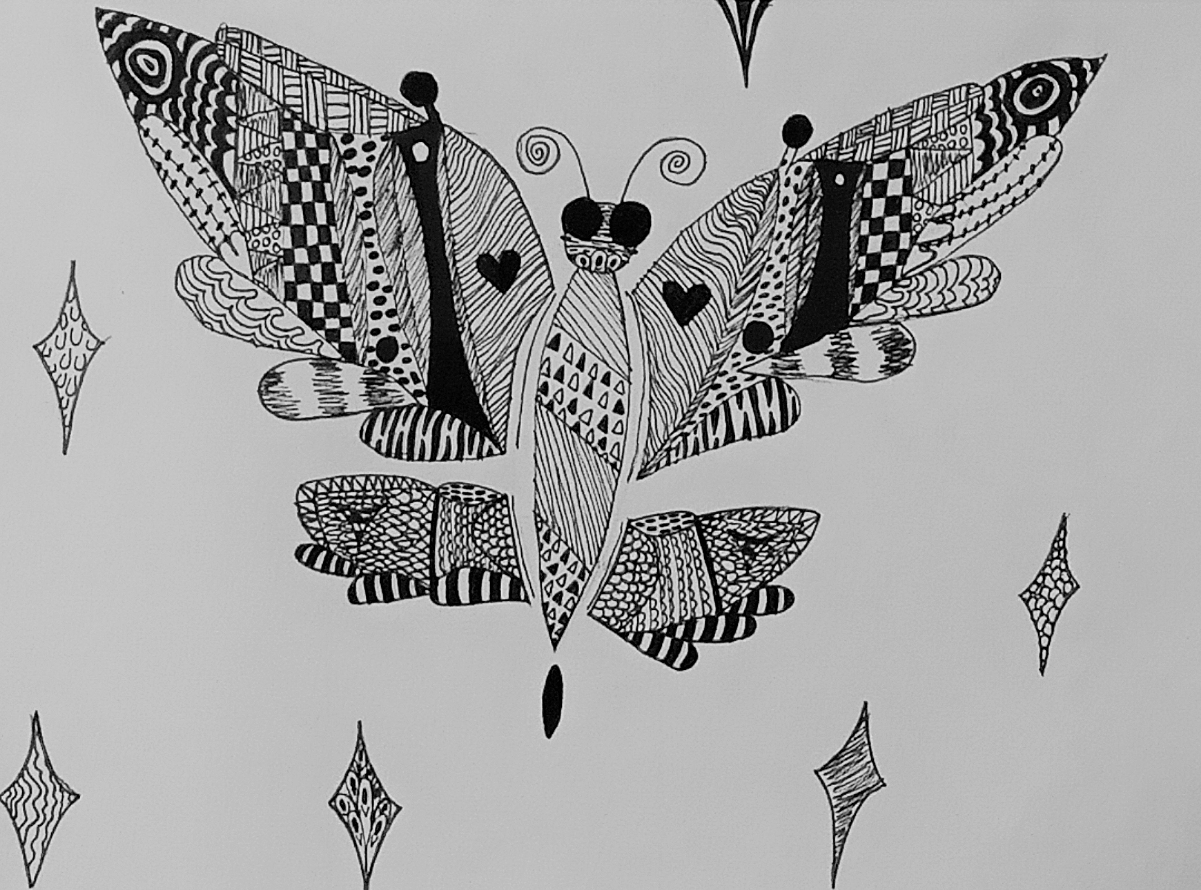
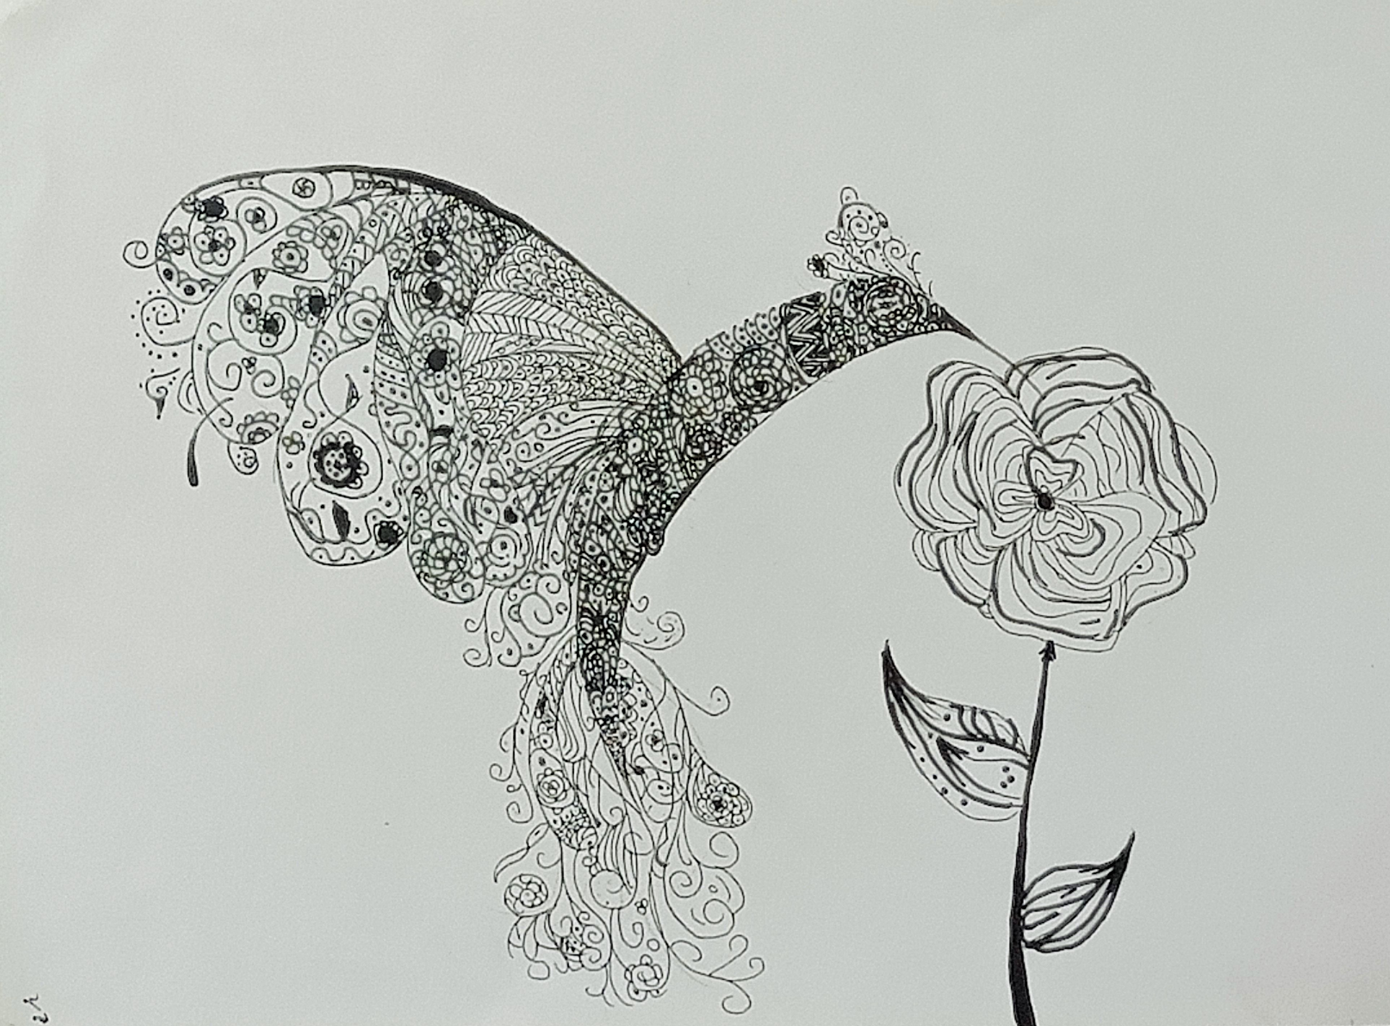
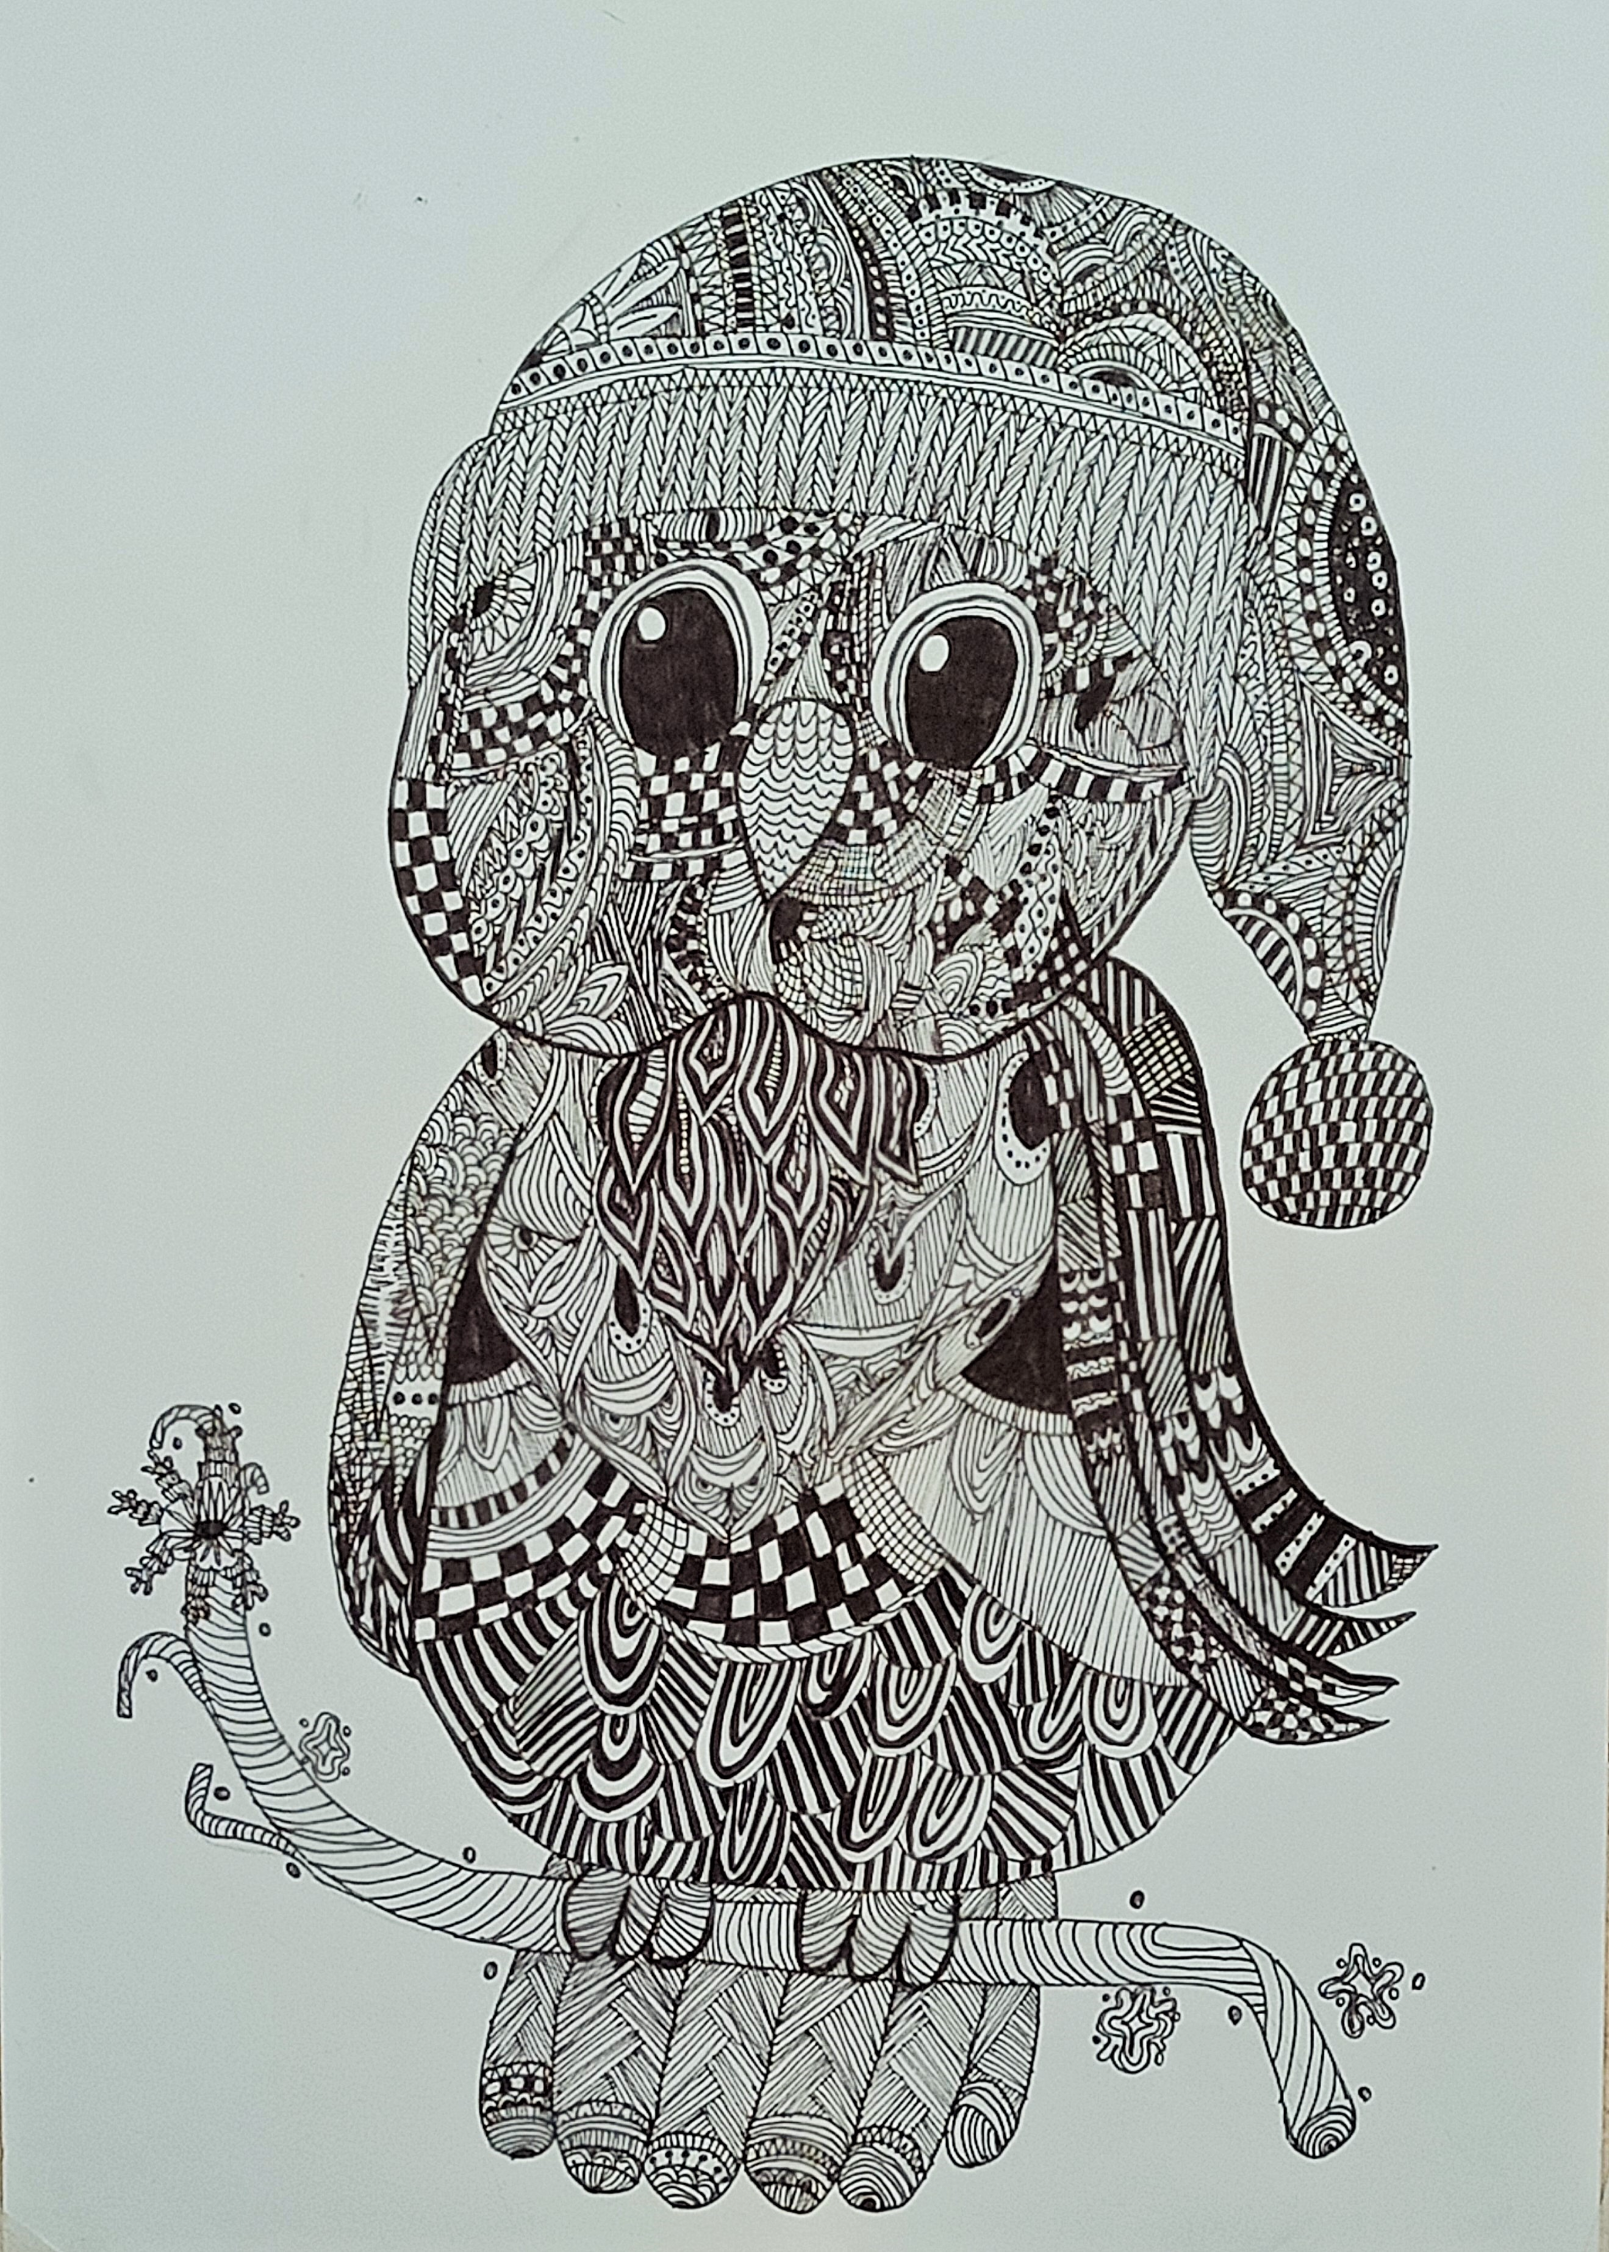
Результаты говорят сами за себя. Желаю всем творческих успехов!

